Aplicación con Symfony

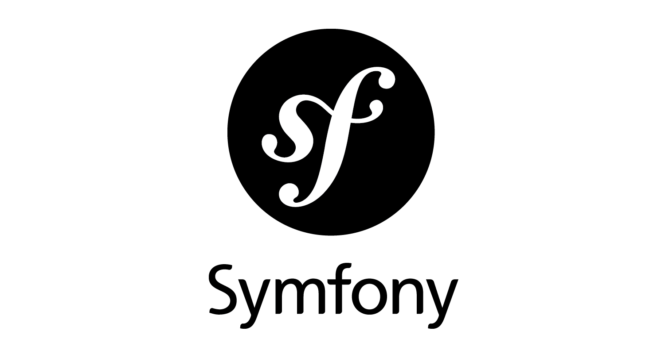

Cristian Leandro Sánchez Mego
2º DAW

Sumario
1. Acerca de Symfony: 3
1.1. Modelo Vista-Control: 3
2. Instalación: 4
2.1. Instalación del CLI 4
2.2. Creación del proyecto 5
3. Instalación de Bundles para la producción y el desarrollo: 5
3.1. Make Bundle 5
3.2. Doctrine annotations: 5
4. Creación de la base de datos: 6
4.1. Estructura de la base de datos 6
4.1.1. Modelo entidad-relación 8
4.1.2. Entidades: 8
4.1.3. Relación de cada entidad: 8
4.2. Creación de Entidades: 9
4.2.1. Creación de relaciones: 9
4.3. Resultado en las bases de datos 12
4.4. Creación de datos base para la base de datos: 13
4.4.1. Inserción de datos: 14
5. Creación de controladores, vistas y formularios con make:crud 14
5.1. Paginación con KnpPaginator 18
6. Consultas específicas 20
7. Control de acceso 22
8. Conclusiones 24
9. Bibliografia 25
10. Anexos: 25
10.1. Controladores: 25
10.1.1. Aviones: 25
10.1.2. Bases: 28
10.1.3. Personal: 30
10.1.4. Vuelos 32
10.2. Repositorio 35
10.2.1. Aviones: 35
10.2.2. Bases 36
10.2.3. Personal 37
10.2.4. Vuelos 38

Acerca de Symfony:
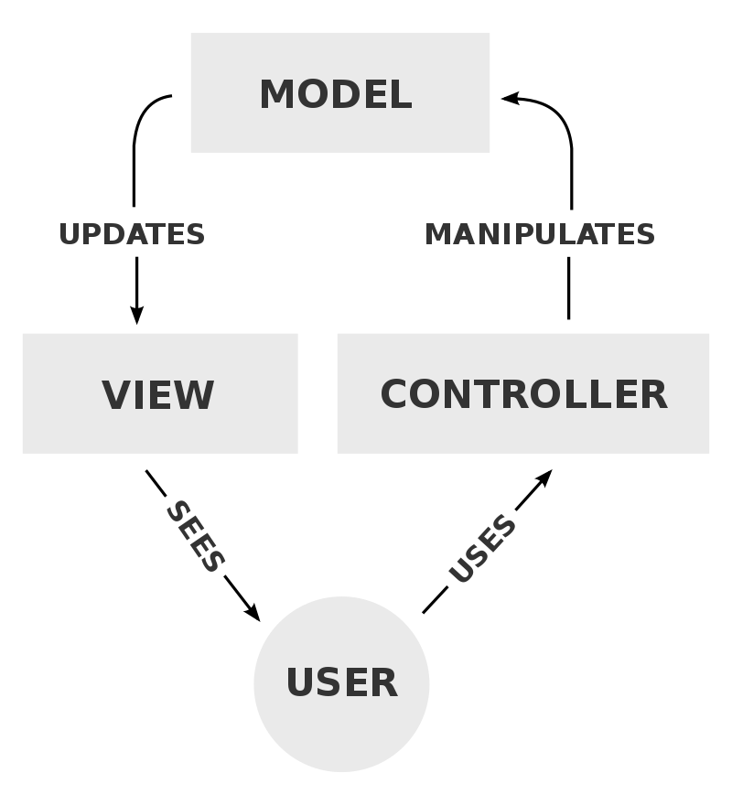Figura 1: MVC
Symfony es un Framework desarrollado en PHP con el objetivo de facilitar las tareas de desarrollo tanto en front-end cómo en back-end. Se apoya en Doctrine (encargado de la gestión de repositorios) y en bundles de terceros para así poder ofrecer una experiencia de uso y gestión tanto para la codificación, el manejo y la conexión a base de datos y el diseño de las páginas.

Modelo Vista-Control:
Symfony adapta el modelo vista control (MVC), el cuál se basa en tres ejes:
- Modelo: Es la representación de la información. Representa la lógica del negocio y maneja la base de datos de la aplicación (exactamente el ORM de Doctrine, que con el enrutamiento y los datos obtenidos del cliente, traduce las tablas en objetos y cada columna cómo una propiedad del objeto que crea).
- Vista: Es la parte front del proyecto, encargada de mostrar los resultados de la consulta o la operación solicitada por el cliente y trasladada por el modelo. Es la parte visible del proyecto que contiene formularios, plantillas visuales, imágenes, etc.
- Controlador: Encargo de recibir las consultas producidas por el cliente y transferidas en acciones por el modelo. Actualiza, muestra, crea y elimina la información que se le ordena mediante funciones y repositorios que se encargan de hacer peticiones a la base de datos y los elementos (tuplas) obtenidos se convierten en objetos que se pasan hacía la vista para que los muestre de manera ordenada (cómo en listas o tablas).

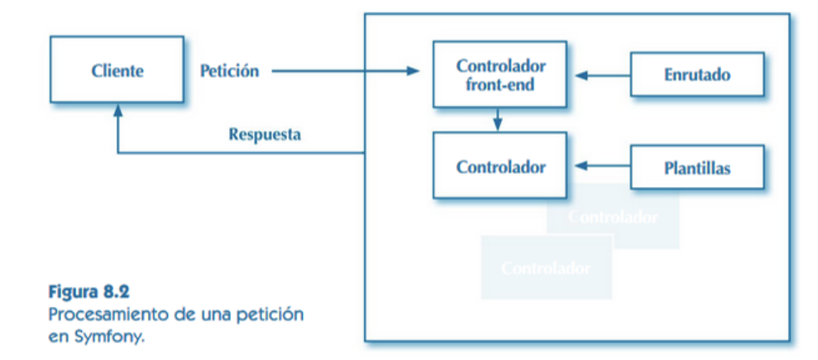Figura 2: MVC en Symfony

Instalación:
Antes de empezar con el Symfony, necesitamos instalar el Composer y el Doctrine, luego de esto ya podemos proceder a instalar de manera global o en un directorio específico Symfony.

Instalación del CLI
Con esto instalaremos el binario symofny, que en el futuro nos ayudará también con los comandos básicos para iniciar el servidor.
wget https://get.symfony.com/cli/installer -O - | bash
Con esto podremos hacer la confirmación de los requerimientos, comprobando si nos faltara alguno:

symfony check:requirements

Creación del proyecto
Si tenemos todo en orden, ya estaremos habilitados para crear nuestro primer proyecto con el siguiente comando.
symfony new aerovuelo_app –full

Con esto tendremos todas las carpetas ya creadas listas para poder empezar el proyecto. Es importante tener previamente la carpeta contenedora del proyecto conectada al Git-Hub, ya que nos ayudará con las versiones de nuestro proyecto y tenerlo respaldo frente a cualquier eventualidad.

Instalación de Bundles para la producción y el desarrollo:

Make Bundle
Este bundle es propio de Symfony, el cual nos ayudará para crear entidades, relaciones, usuarios, formularios, logins, etc. Es de los bundles más útiles que existen y nos ahorraran muchas horas de código, cómo veremos adelante.
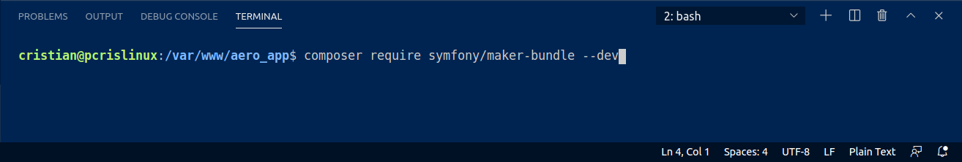

Doctrine annotations:
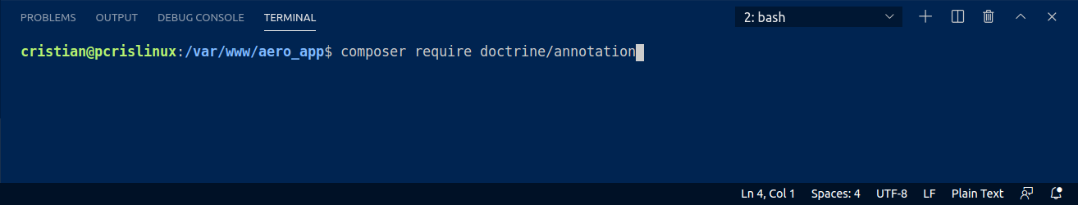
Necesario para los apuntes de Doctrine cuándo genera las entidades y los posibles errores que pueden haber en las relaciones, las consultas o las entidades disponibles.

Creación de la base de datos:
Para la base de datos he usado la combinación de MySQL, phpMyAdmin y Apache. Se crea de la siguiente manera:
- Primero, el archivo .env se debe copiar dentro de la misma carpeta del proyecto y llamarlo .env.local.
- Paso seguido se debe introducir los datos de conexión hacia la base datos de la siguiente manera:
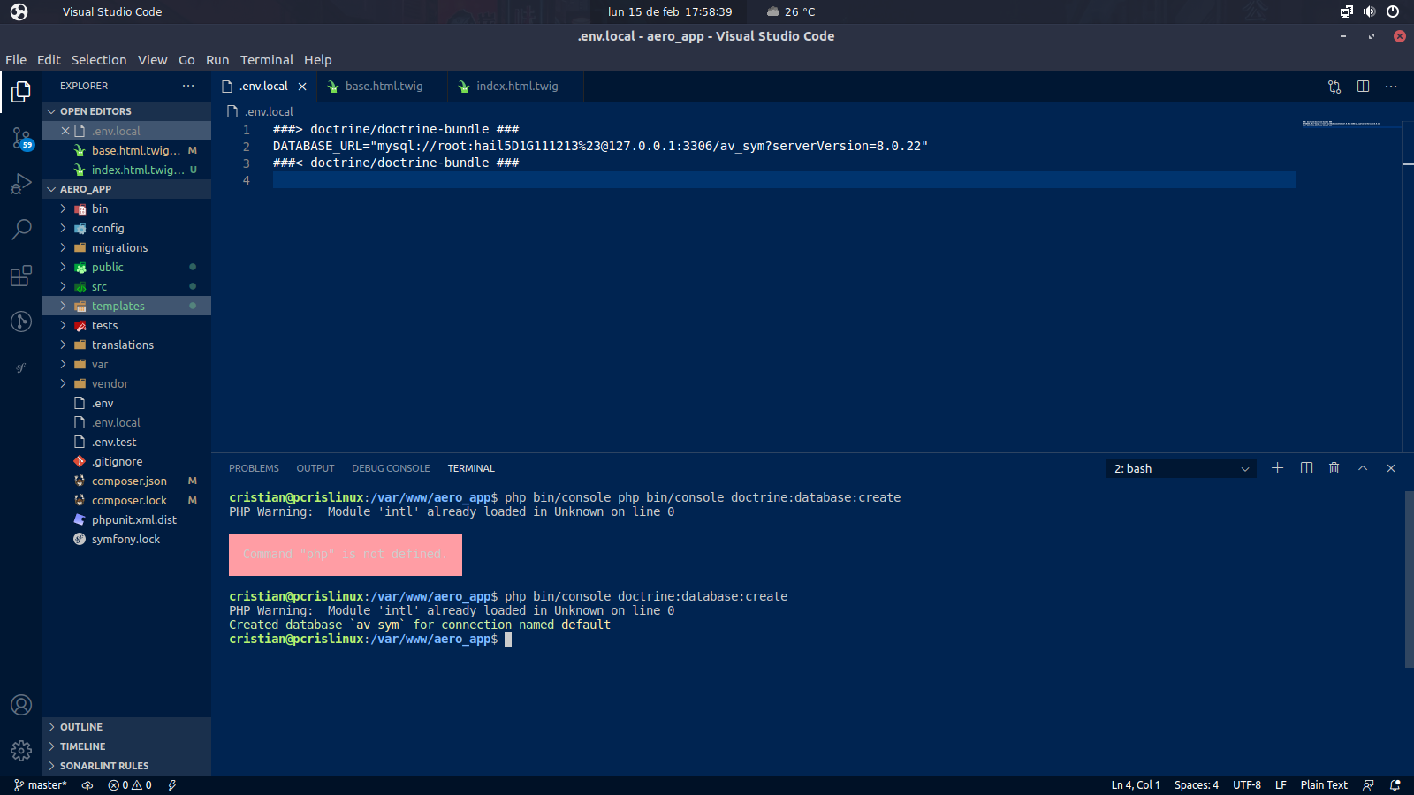

- Por último, con el comando php bin/console doctrine:database:create podremos crear la base de datos en el MySQL.

Estructura de la base de datos
Antes de crear las entidades y los controladores, es necesario mostrar los cambios que ha sufrido la base de datos con respecto al anterior proyecto.

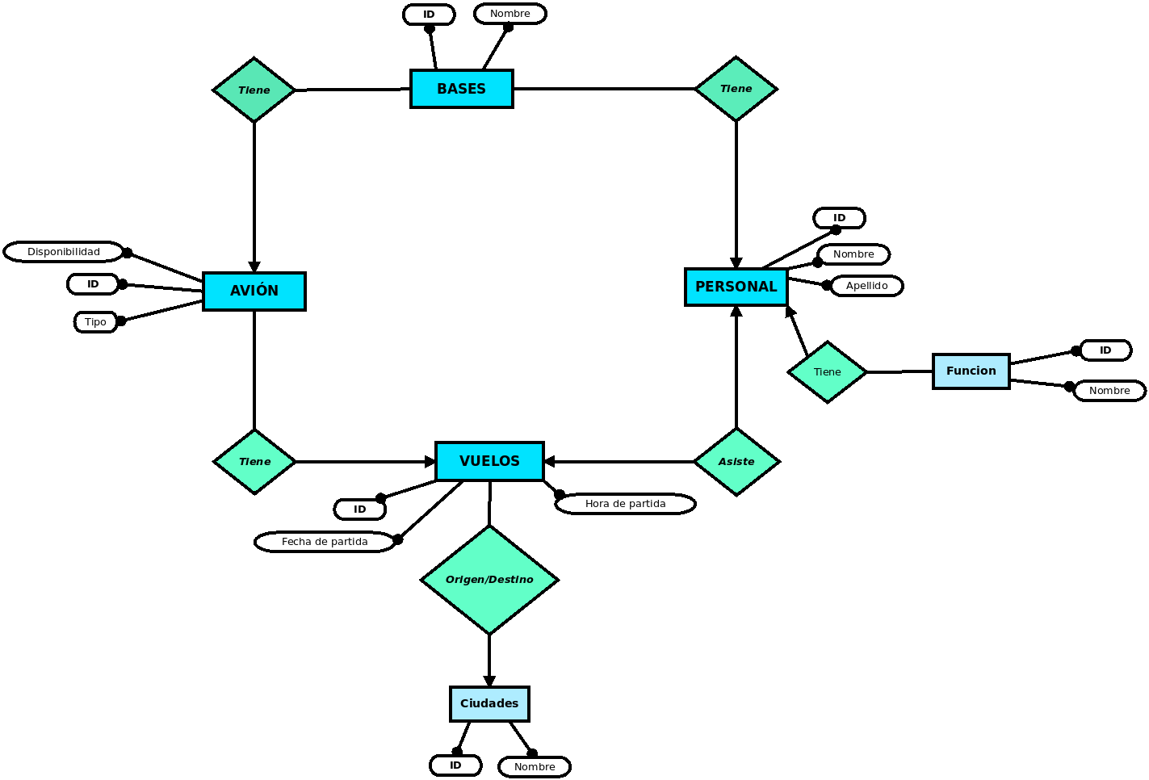
Modelo entidad-relación

Entidades:
- Avión: Entidad que carga con los aviones .
- Personal: Personas que pertenecen a la compañía para efectuar vuelos.
- Vuelos: Contiene todos los datos de los vuelos.
- Base: Las bases a dónde acuden las personas y los aviones.
- Función: Entidad dependiente de Personal, que describe la función de cada uno.
- Ciudades: Entidad dependiente de Vuelos, dónde se describe la ciudad destino y origen de cada vuelo.

Relación de cada entidad:
- Personal – Vuelo: Cada personal tiene varios vuelos y cada vuelo tiene mucho personal (N,M).
- Avión – Base: Cada avión tiene una base y cada base tiene varios aviones (1, N)
- Personal – Base: Cada personal tiene una base y cada base tiene mucho personal (1,N).
- Función – Persona: Cada función tiene mucho personal y cada personal tiene una función (N,1).
- Ciudades – Vuelos: Cada vuelo tiene un origen o un destino y cada ciudad tiene muchos vuelos (N,1).

Creación de Entidades:
Este paso es importante porque de este dependerá las conexiones y la creación de los objetos relacionales para poder trabajar en Symfony. Con el comando php bin/console make:entity podemos crear entidades.
Dentro de la guía para crear las entidades, nos pregunta por la propiedad que queremos crear y por el tipo de campo que es cada entidad.
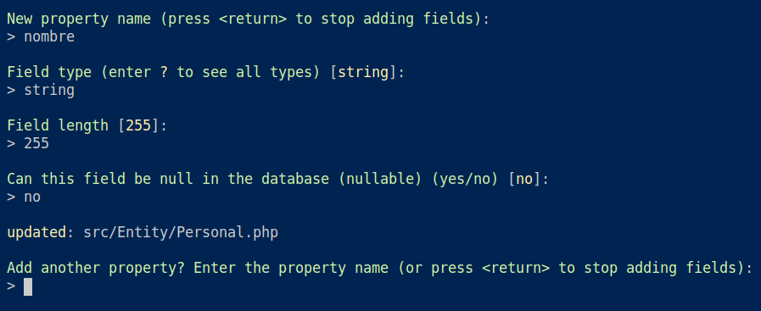
Este proceso se repite en todas las entidades. Luego de esto tendremos una carpeta con las entidades de esta manera:
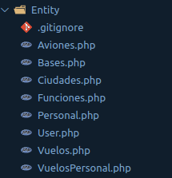

Creación de relaciones:
El make:entity tiene la capacidad de crear relaciones entre cada entidad. Podemos crearlas según sea necesario para nuestras entidades cómo se ha detallado en pasos anteirores.
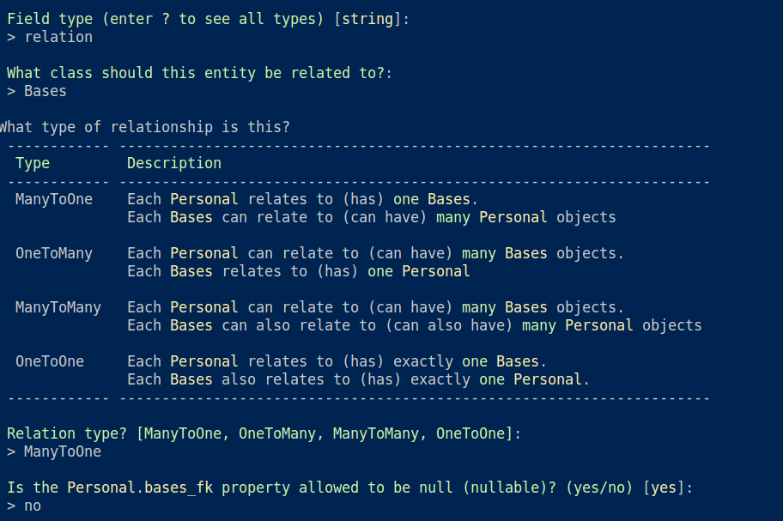Figura 3: Relación Personal-Base
Con esto podremos tener relacionadas todas nuestras entidades. Luego de esto, tendremos que hacer las migraciones con el comando php bin/console make:migration y luego registrarlo en la base de datos con php bin/console doctrine:make:migrate.

Resultado en las bases de datos
Luego de esto, podremos ver los resultados en la base de datos con el modelo relacional y las entidades creadas.

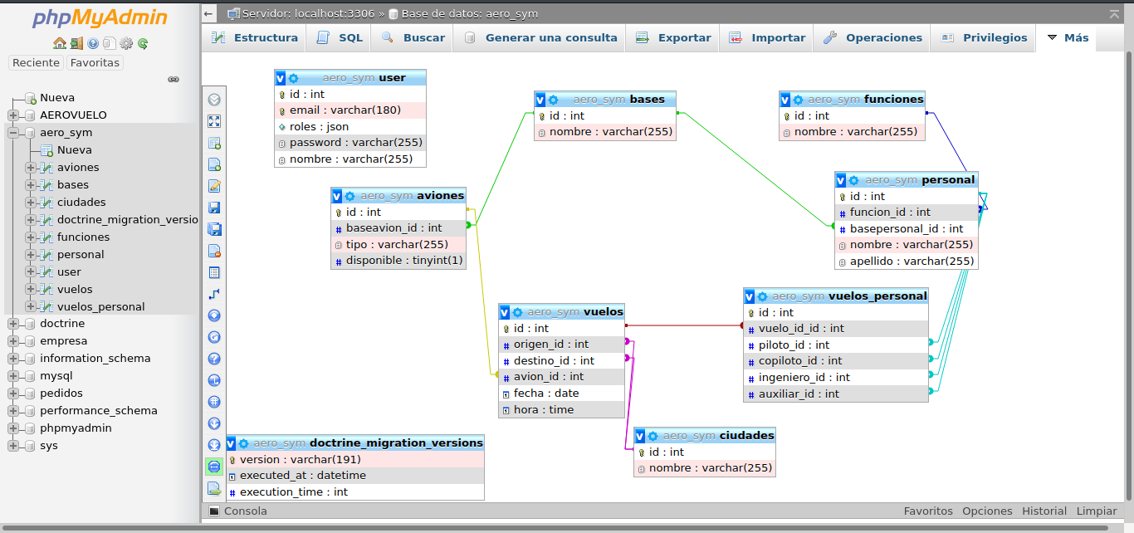
Nótese que se ha creado una tabla adicional a las entidades que se llama vuelos_personal. Con esta tabla es posible hacer una relación de muchos a muchos.

Creación de datos base para la base de datos:
Antes de proceder a crear los datos de la base de datos, es importante hacer la creación de los usuarios que ingresarán a la aplicación y crear sus datos correspondientes, ya que estos se crean con el bundle de make:fixtures y este elimina y purga la base de datos antes de insertar los nuevos.
Así que para esto necesitaremos del comando make:user y crearemos los usarios necesarios. Creará esto una entidad de usuarios con la clase Security, ya que aquí se crearán las contraseñas cifradas.
Luego de esto, creamos los datos para los usuarios con make:fixtures. Y este sería el contenido para la clase creada.
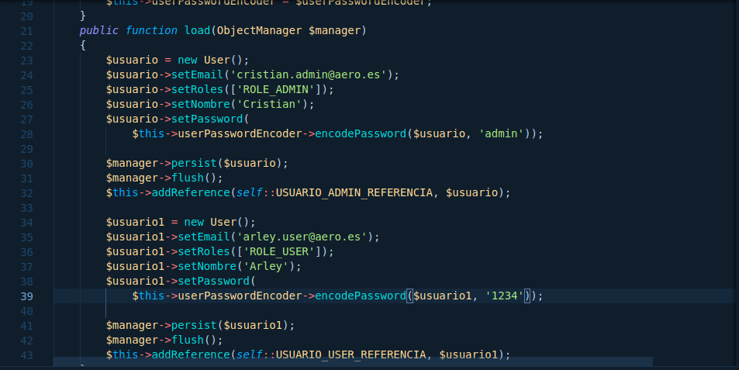
Con esto, cargamos los datos a la base de datos con load:fixtures y ya tendríamos a los usuarios creados. Esta vez se han creado dos usuarios, uno con el rol de administrador y otro con el rol de usuario, que veremos a profundidad en la última parte del proyecto.

Inserción de datos:
Podemos crear datos desde código o directamente en el phpMyAdmin. Yo he elegido la segunda vía.
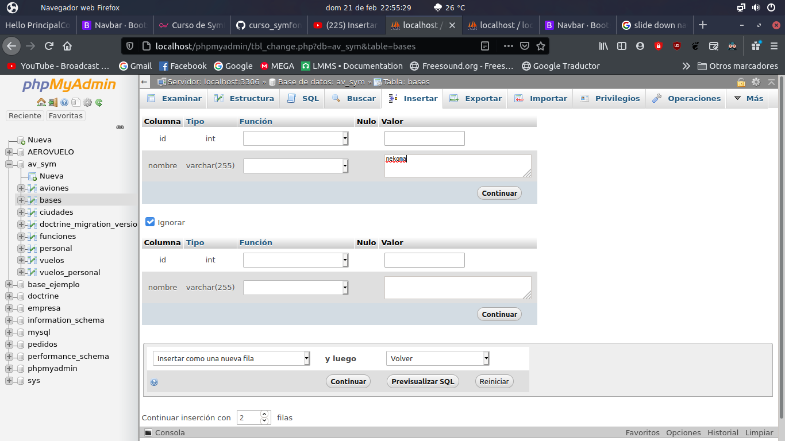
Al tener una interfaz gráfica amigable, se puede ingresar información sin mucha dificultad.

Creación de controladores, vistas y formularios con make:crud
El elemento más importante del Symfony es su capacidad de simplificarnos el trabajo de programación y el bundle de make:crud es capaz de crearnos las vistas necesarias a través del controlador que también crea por defecto.
Con el comando php bin/console make:crud solamente pasamos el nombre de la entidad a la cuál le crearemos el crud y automáticamente creará la carpeta de templates pertenecientes a la entidad, el controlador y dentro de este, todas las vistas que son necesarias cómo el ver cada uno de los datos de la tabla, editarlos y eleminiarlos.

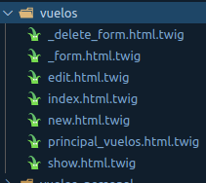Figura 4: Vuelos Template
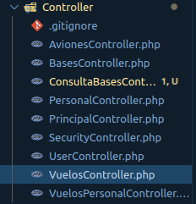Figura 5: Carpeta de Controladores

Con esto ya podremos visualizar los resultados que nos da el controlador:
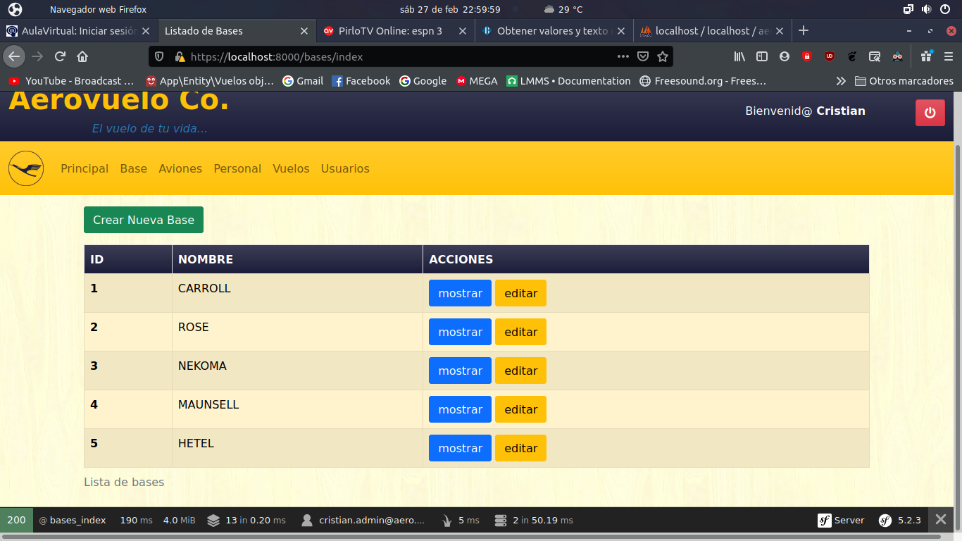
Cabe mencionar que en cada template he añadido propiedades y clases del Bootstrap para hacer vistosa la página que muestra cada template.
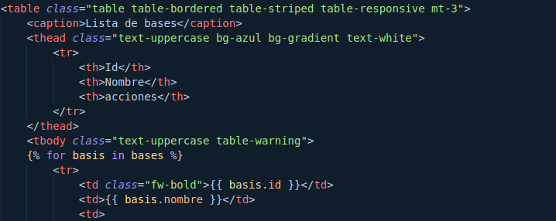

Esto se repite en cada creación de crud, se añade elementos del Boostrap y así tendríamos casi toda la aplicación realizada con las funcionalidades principales que son las de eliminar, editar y ver.

Paginación con KnpPaginator
Existe un bundle capaz de paginar nuestra lista de entidades por páginas. Debemos instalar primero el knppaginator desde su repositorio en composer con el siguiente comando.
composer require knplabs/knp-paginator-bundle

Luego de esto, en los servicios de la aplicación que se encuentra en la carpeta de los paquetes, se especifica la ruta y los temas que el paginador usará:
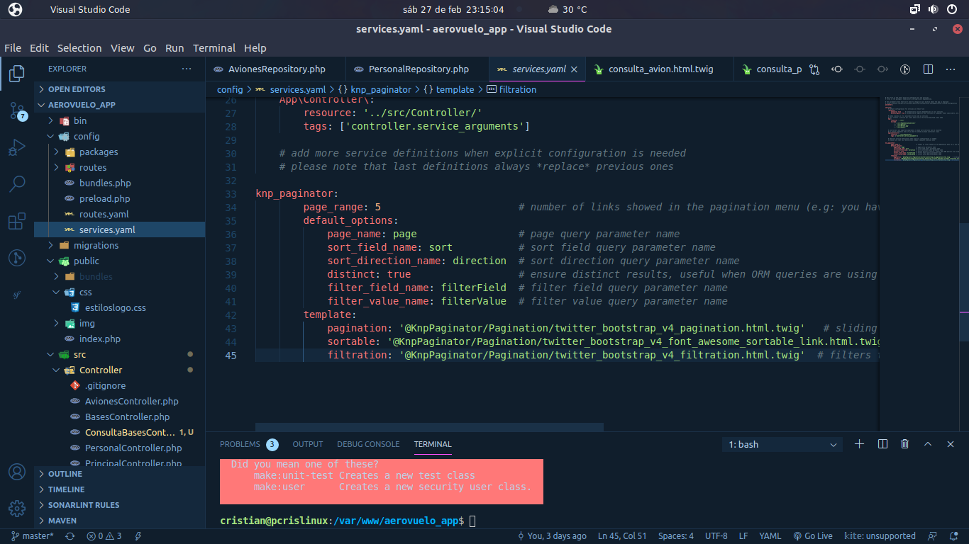
Y por último, en cada controlador de nuestro proyecto, insertaremos el código necesario para que el paginador haga su función y en cada template lo mostraremos.
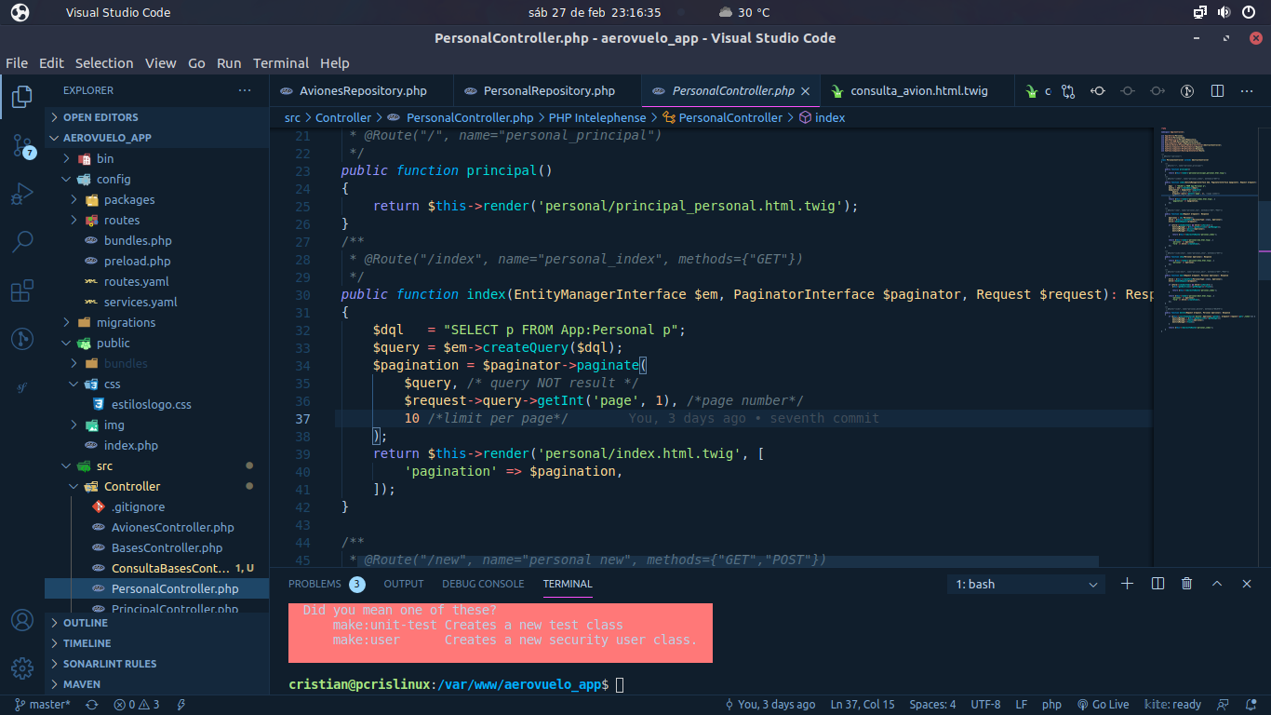
Nótese que se llama a la clase del paginador y luego se obtiene una query sin los resultados, ya que el paginador hace la función de mostrar los resultados en la página según los parámetros de muestra (en este ejemplo, 10 filas por página).
Por último, en cada template se cambia el código original del crud por el del paginador para que se muestre por completo:
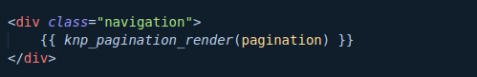
Y estos son los resultados:
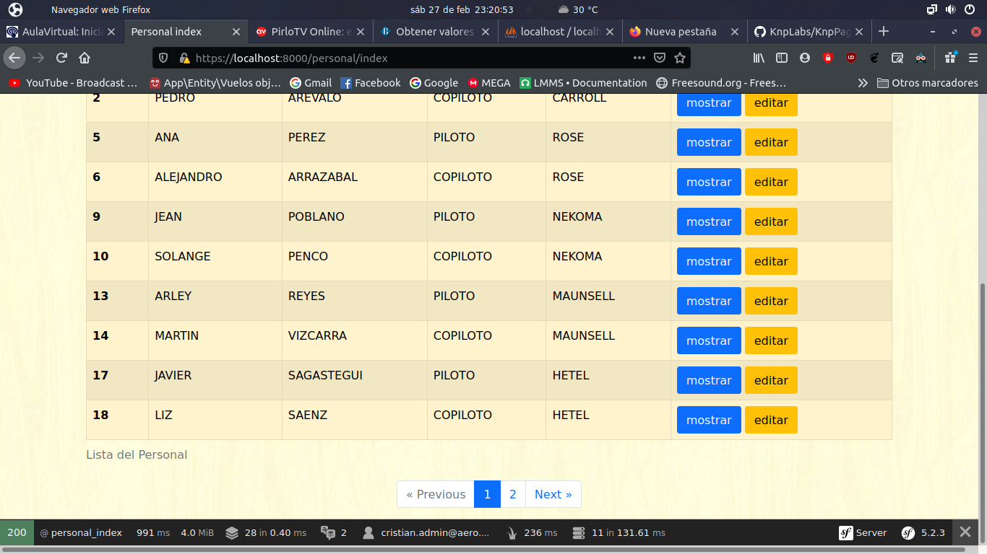

Consultas específicas
Cada entidad o vista de nuestro proyecto necesita de consultas específicas, para poder buscar bajo determinados parámetros. En este caso mostraré el ejemplo de la realización de una consulta con su respectiva vista, ya que este mismo proceso se repite para el resto de entidades.
Primero creamos un controlador para las consultas de cada entidad, en este caso, Bases:

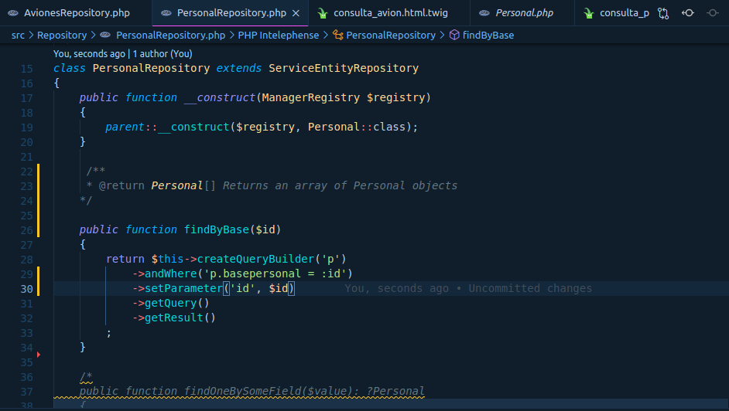
Luego procedemos a crear las consultas necesarias en cada repositorio de cada entidad que esté relacionada con nuestra entidad principal, en este caso Bases está conectada con Personal y Aviones:

En el repositorio de Personal, creamos una consulta específica que se le pasa por parámetro el ID de la base que se obtendrá en el formulario de busquéda. Aquí entra en acción la potencia del doctrine para crear consultas devolviendo arrays con objetos de la clase que estamos buscando, muy similar a la lógica que usan los json.
El mismo procedimiento haremos para los aviones y luego en el controlador obtendremos los datos que se pasan por el formulario:
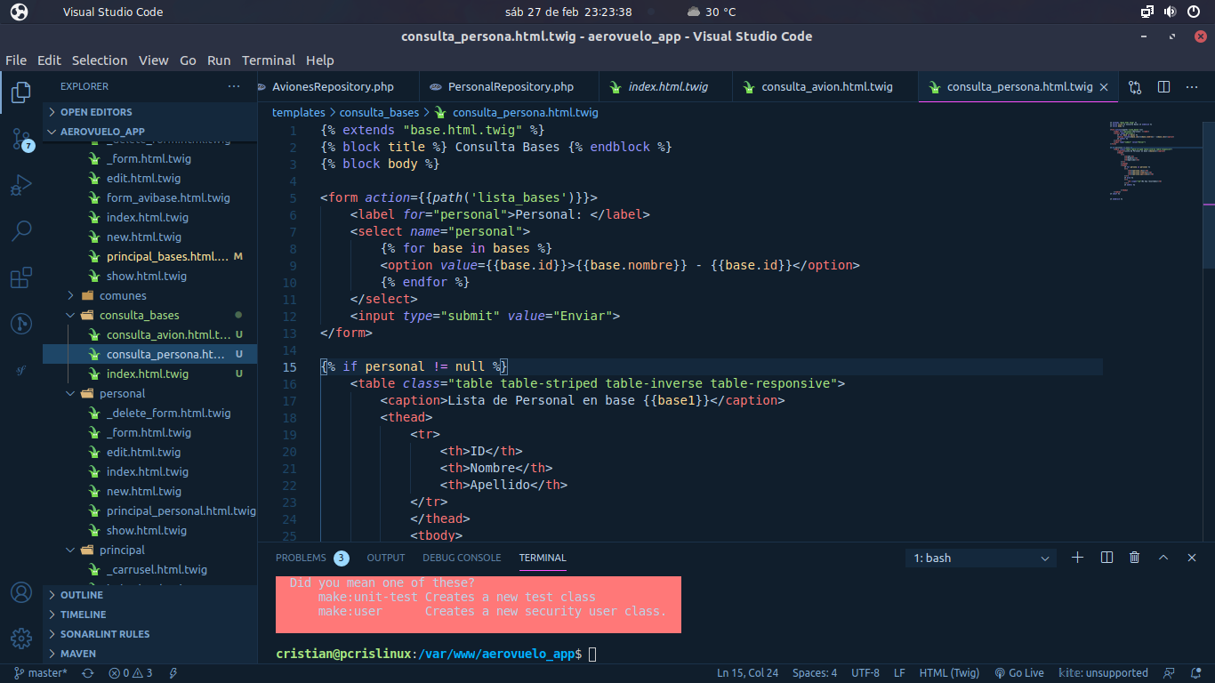Figura 6: Formulario
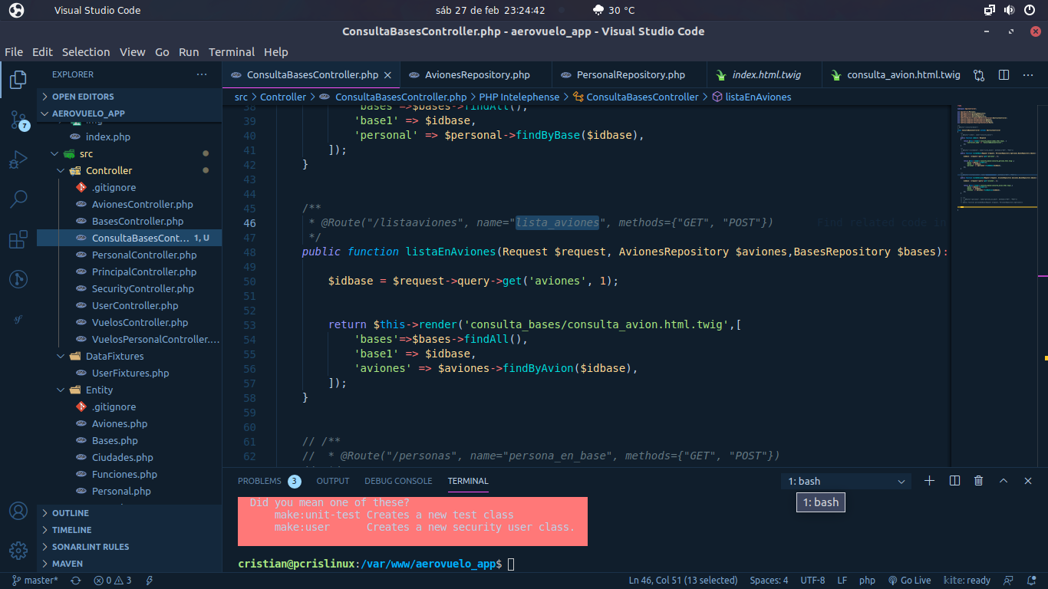Figura 7: Controlador de Consulta
Y estos son los resultados:
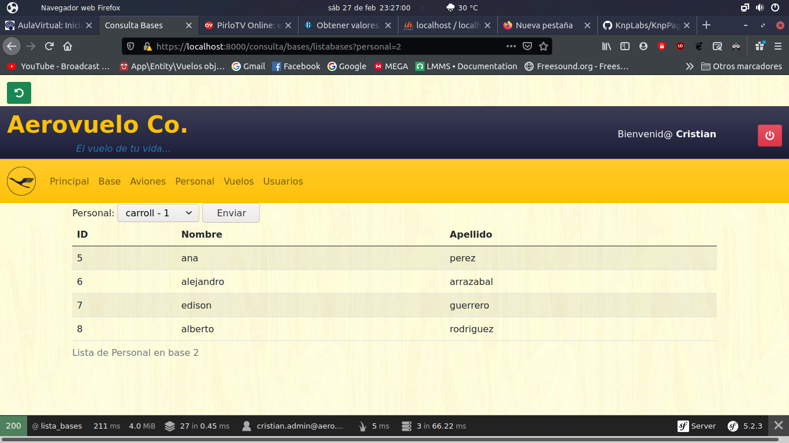

Control de acceso
Symfony nos ofrece una capacidad de control de acceso y seguridad para diferenciar los roles de los usuarios y asegurarnos de que cada uno cumple con una función diferente.
Primero, debemos crear el login del usuario con el bundle make:auth y luego de esto nos creará automáticamente la vista del login, el controlador del login y un repositorio del mismo.
Figura 8: Template de Login
Figura 9: Repositorio
Figura 10: Controlador
Con esto, podemos ir al fichero .yaml de seguridad que se encuentra en las configuraciones de la aplicación y así poder indicar que usuario puede ver una vista determinada.
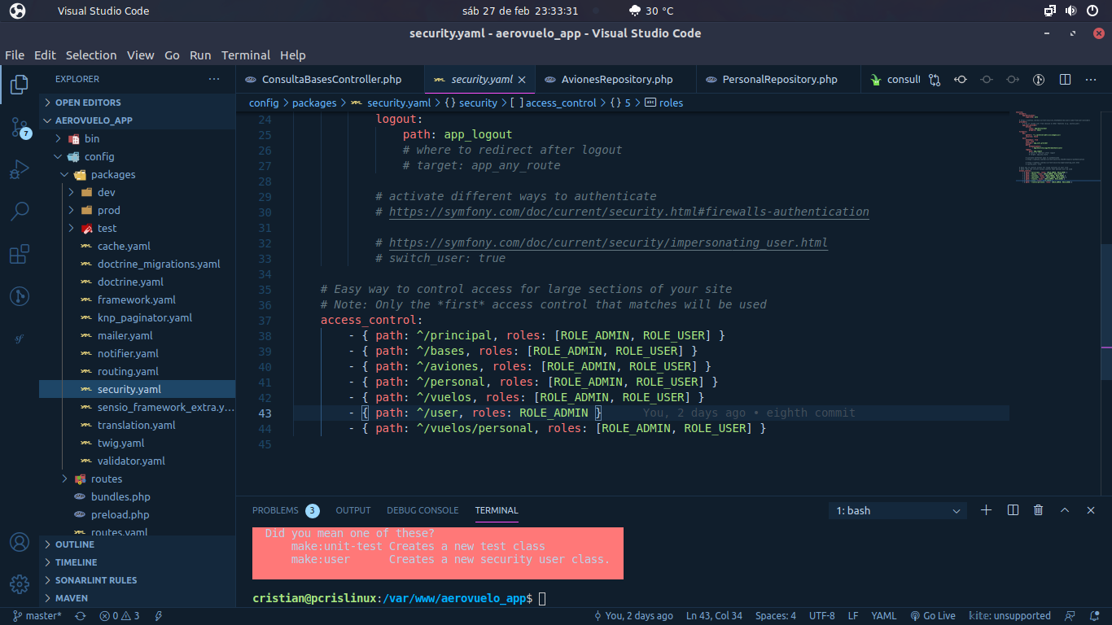
Y para ser más específicos, en cada template podemos agregar o quitar funciones según que usuario se ha logeado, así tendremos reservada la función de editar y de borrar para el admin y el usuario común solo podrá tener vistas específicas.
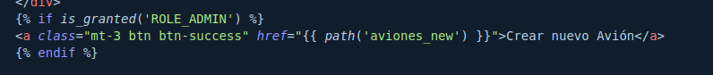
Y estos son los resultados:
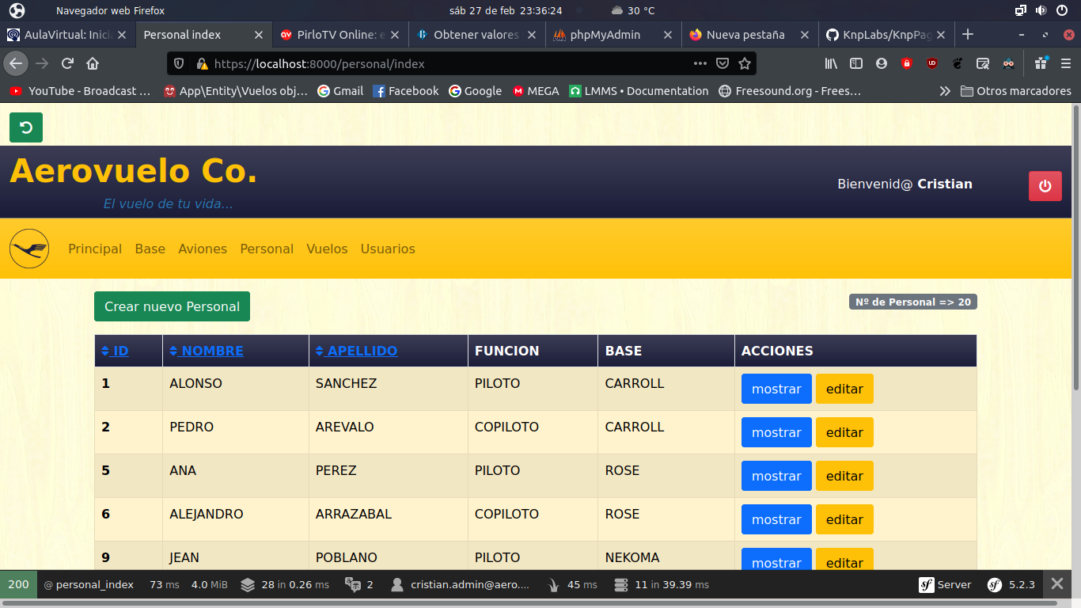Figura 11: Vista de Admin

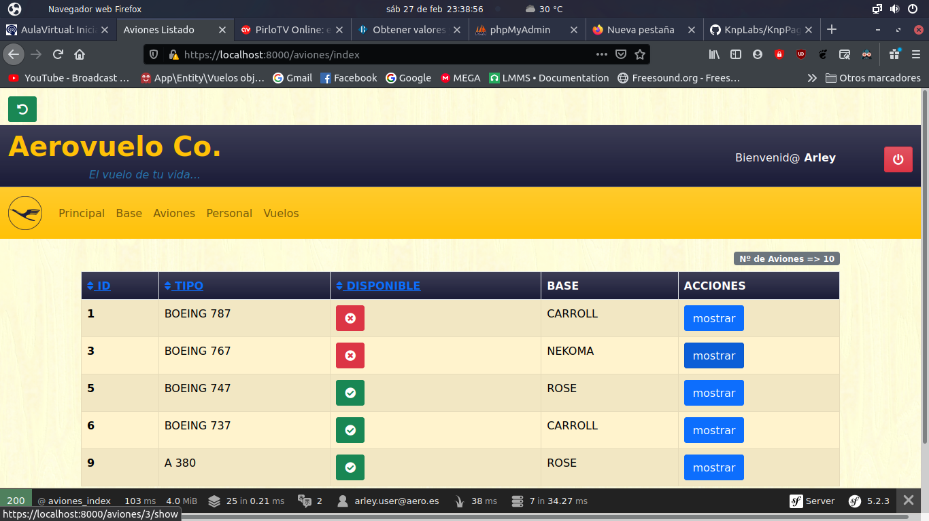Figura 12: Vista de Usuario

Conclusiones
- Symfony desde mi experiencia es el framework más completo que exites para hacer proyectos web, no solo por cómo simplifica los caminos de programación, sino también por su capacidad y su potencia para administrar y visualizar las conexiones hacia las bases de datos.
- Algo que encuentro cómo un punto en contra es su curva de aprendizaje, que al inicio es demasiado tediosa por la infinidad de elementos y argumentos que se deben aprender para utilizar cada uno de sus bundles apropiadamente.
- En comparación a mi anterior proyecto, este ha sido mucho más rápido de hacer y mucho más completo, ya que Symfony me ha servido de funcionalidades que no veía posible implementar en mi anterior proyecto hecho con PHP.
- De esta manera podemos concluir con el proyecto, teniendo en frente uno que con un poco más de retoques perfectamente podría ser funcional para el uso en masas.

Bibliografia
https://github.com/KnpLabs/KnpPaginatorBundle
https://symfony.com/
https://diego.com.es/symfony-y-doctrine
https://stackoverflow.com/

Anexos:

Controladores:

Aviones:

<?php

namespace App\Controller;

use App\Entity\Aviones;
use App\Form\AvionesType;
use App\Repository\AvionesRepository;
use Knp\Component\Pager\PaginatorInterface;
use Symfony\Bundle\FrameworkBundle\Controller\AbstractController;
use Symfony\Component\HttpFoundation\Request;
use Symfony\Component\HttpFoundation\Response;
use Symfony\Component\Routing\Annotation\Route;
use Doctrine\ORM\EntityManagerInterface;

/**
* @Route("/aviones")
*/
class AvionesController extends AbstractController
{
/**
* @Route("/", name="aviones_principal")
*/
public function principal(){
return $this->render('aviones/principal_bases.html.twig');
}
/**
* @Route("/index", name="aviones_index", methods={"GET"})
*/
public function index(EntityManagerInterface $em, PaginatorInterface $paginator, Request $request): Response
{
$dql = "SELECT a FROM App:Aviones a";
$query = $em->createQuery($dql);
$pagination = $paginator->paginate(
$query, /* query NOT result */
$request->query->getInt('page', 1), /*page number*/
5 /*limit per page*/
);
return $this->render('aviones/index.html.twig', [
'pagination' => $pagination,
]);
}

/**
* @Route("/new", name="aviones_new", methods={"GET","POST"})
*/
public function new(Request $request): Response
{
$avione = new Aviones();
$form = $this->createForm(AvionesType::class, $avione);
$form->handleRequest($request);

if ($form->isSubmitted() && $form->isValid()) {
$entityManager = $this->getDoctrine()->getManager();
$entityManager->persist($avione);
$entityManager->flush();

return $this->redirectToRoute('aviones_index');
}

return $this->render('aviones/new.html.twig', [
'avione' => $avione,
'form' => $form->createView(),
]);
}

/**
* @Route("/{id}/show", name="aviones_show", methods={"GET"})
*/
public function show(Aviones $avione): Response
{
return $this->render('aviones/show.html.twig', [
'avione' => $avione,
]);
}

/**
* @Route("/{id}/edit", name="aviones_edit", methods={"GET","POST"})
*/
public function edit(Request $request, Aviones $avione): Response
{
$form = $this->createForm(AvionesType::class, $avione);
$form->handleRequest($request);

if ($form->isSubmitted() && $form->isValid()) {
$this->getDoctrine()->getManager()->flush();

return $this->redirectToRoute('aviones_index');
}

return $this->render('aviones/edit.html.twig', [
'avione' => $avione,
'form' => $form->createView(),
]);
}

/**
* @Route("/{id}", name="aviones_delete", methods={"DELETE"})
*/
public function delete(Request $request, Aviones $avione): Response
{
if ($this->isCsrfTokenValid('delete'.$avione->getId(), $request->request->get('_token'))) {
$entityManager = $this->getDoctrine()->getManager();
$entityManager->remove($avione);
$entityManager->flush();
}

return $this->redirectToRoute('aviones_index');
}
}

Bases:
<?php

namespace App\Controller;

use App\Entity\Aviones;
use App\Entity\Bases;
use App\Entity\Personal;
use App\Form\AvionesType;
use App\Form\BasesType;
use App\Repository\AvionesRepository;
use App\Repository\BasesRepository;
use Symfony\Bundle\FrameworkBundle\Controller\AbstractController;
use Symfony\Component\HttpFoundation\Request;
use Symfony\Component\HttpFoundation\Response;
use Symfony\Component\Routing\Annotation\Route;
//use Sensio\Bundle\FrameworkExtraBundle\Configuration\ParamConverter;

/**
* @Route("/bases")
*/
class BasesController extends AbstractController
{
/**
* @Route("/", name="bases_principal")
*/
public function principal(){
return $this->render('bases/principal_bases.html.twig');
}
/**
* @Route("/index", name="bases_index", methods={"GET"})
*/
public function index(BasesRepository $basesRepository): Response
{
return $this->render('bases/index.html.twig', [
'bases' => $basesRepository->findAll(),
]);
}

/**
* @Route("/new", name="bases_new", methods={"GET","POST"})
*/
public function new(Request $request): Response
{
$basis = new Bases();
$form = $this->createForm(BasesType::class, $basis);
$form->handleRequest($request);

if ($form->isSubmitted() && $form->isValid()) {
$entityManager = $this->getDoctrine()->getManager();
$entityManager->persist($basis);
$entityManager->flush();

return $this->redirectToRoute('bases_index');
}

return $this->render('bases/new.html.twig', [
'basis' => $basis,
'form' => $form->createView(),
]);
}

/**
* @Route("/{id}/show", name="bases_show", methods={"GET"})
*/
public function show(Bases $basis): Response
{
return $this->render('bases/show.html.twig', [
'basis' => $basis,
]);
}

/**
* @Route("/{id}/edit", name="bases_edit", methods={"GET","POST"})
*/
public function edit(Request $request, Bases $basis): Response
{
$form = $this->createForm(BasesType::class, $basis);
$form->handleRequest($request);

if ($form->isSubmitted() && $form->isValid()) {
$this->getDoctrine()->getManager()->flush();

return $this->redirectToRoute('bases_index');
}

return $this->render('bases/edit.html.twig', [
'basis' => $basis,
'form' => $form->createView(),
]);
}

/**
* @Route("/{id}", name="bases_delete", methods={"DELETE"})
*/
public function delete(Request $request, Bases $basis): Response
{
if ($this->isCsrfTokenValid('delete'.$basis->getId(), $request->request->get('_token'))) {
$entityManager = $this->getDoctrine()->getManager();
$entityManager->remove($basis);
$entityManager->flush();
}

return $this->redirectToRoute('bases_index');
}
}

Personal:

<?php

namespace App\Controller;

use App\Entity\Personal;
use App\Form\PersonalType;
use App\Repository\PersonalRepository;
use Doctrine\ORM\EntityManagerInterface;
use Knp\Component\Pager\PaginatorInterface;
use Symfony\Bundle\FrameworkBundle\Controller\AbstractController;
use Symfony\Component\HttpFoundation\Request;
use Symfony\Component\HttpFoundation\Response;
use Symfony\Component\Routing\Annotation\Route;

/**
* @Route("/personal")
*/
class PersonalController extends AbstractController
{
/**
* @Route("/", name="personal_principal")
*/
public function principal()
{
return $this->render('personal/principal_personal.html.twig');
}
/**
* @Route("/index", name="personal_index", methods={"GET"})
*/
public function index(EntityManagerInterface $em, PaginatorInterface $paginator, Request $request): Response
{
$dql = "SELECT p FROM App:Personal p";
$query = $em->createQuery($dql);
$pagination = $paginator->paginate(
$query, /* query NOT result */
$request->query->getInt('page', 1), /*page number*/
10 /*limit per page*/
);
return $this->render('personal/index.html.twig', [
'pagination' => $pagination,
]);
}

/**
* @Route("/new", name="personal_new", methods={"GET","POST"})
*/
public function new(Request $request): Response
{
$personal = new Personal();
$form = $this->createForm(PersonalType::class, $personal);
$form->handleRequest($request);

if ($form->isSubmitted() && $form->isValid()) {
$entityManager = $this->getDoctrine()->getManager();
$entityManager->persist($personal);
$entityManager->flush();

return $this->redirectToRoute('personal_index');
}

return $this->render('personal/new.html.twig', [
'personal' => $personal,
'form' => $form->createView(),
]);
}

/**
* @Route("/{id}/show", name="personal_show", methods={"GET"})
*/
public function show(Personal $personal): Response
{
return $this->render('personal/show.html.twig', [
'personal' => $personal,
]);
}

/**
* @Route("/{id}/edit", name="personal_edit", methods={"GET","POST"})
*/
public function edit(Request $request, Personal $personal): Response
{
$form = $this->createForm(PersonalType::class, $personal);
$form->handleRequest($request);

if ($form->isSubmitted() && $form->isValid()) {
$this->getDoctrine()->getManager()->flush();

return $this->redirectToRoute('personal_index');
}

return $this->render('personal/edit.html.twig', [
'personal' => $personal,
'form' => $form->createView(),
]);
}

/**
* @Route("/{id}", name="personal_delete", methods={"DELETE"})
*/
public function delete(Request $request, Personal $personal): Response
{
if ($this->isCsrfTokenValid('delete'.$personal->getId(), $request->request->get('_token'))) {
$entityManager = $this->getDoctrine()->getManager();
$entityManager->remove($personal);
$entityManager->flush();
}

return $this->redirectToRoute('personal_index');
}
}

Vuelos

<?php

namespace App\Controller;

use App\Entity\Personal;
use App\Form\PersonalType;
use App\Repository\PersonalRepository;
use Doctrine\ORM\EntityManagerInterface;
use Knp\Component\Pager\PaginatorInterface;
use Symfony\Bundle\FrameworkBundle\Controller\AbstractController;
use Symfony\Component\HttpFoundation\Request;
use Symfony\Component\HttpFoundation\Response;
use Symfony\Component\Routing\Annotation\Route;

/**
* @Route("/personal")
*/
class PersonalController extends AbstractController
{
/**
* @Route("/", name="personal_principal")
*/
public function principal()
{
return $this->render('personal/principal_personal.html.twig');
}
/**
* @Route("/index", name="personal_index", methods={"GET"})
*/
public function index(EntityManagerInterface $em, PaginatorInterface $paginator, Request $request): Response
{
$dql = "SELECT p FROM App:Personal p";
$query = $em->createQuery($dql);
$pagination = $paginator->paginate(
$query, /* query NOT result */
$request->query->getInt('page', 1), /*page number*/
10 /*limit per page*/
);
return $this->render('personal/index.html.twig', [
'pagination' => $pagination,
]);
}

/**
* @Route("/new", name="personal_new", methods={"GET","POST"})
*/
public function new(Request $request): Response
{
$personal = new Personal();
$form = $this->createForm(PersonalType::class, $personal);
$form->handleRequest($request);

if ($form->isSubmitted() && $form->isValid()) {
$entityManager = $this->getDoctrine()->getManager();
$entityManager->persist($personal);
$entityManager->flush();

return $this->redirectToRoute('personal_index');
}

return $this->render('personal/new.html.twig', [
'personal' => $personal,
'form' => $form->createView(),
]);
}

/**
* @Route("/{id}/show", name="personal_show", methods={"GET"})
*/
public function show(Personal $personal): Response
{
return $this->render('personal/show.html.twig', [
'personal' => $personal,
]);
}

/**
* @Route("/{id}/edit", name="personal_edit", methods={"GET","POST"})
*/
public function edit(Request $request, Personal $personal): Response
{
$form = $this->createForm(PersonalType::class, $personal);
$form->handleRequest($request);

if ($form->isSubmitted() && $form->isValid()) {
$this->getDoctrine()->getManager()->flush();

return $this->redirectToRoute('personal_index');
}

return $this->render('personal/edit.html.twig', [
'personal' => $personal,
'form' => $form->createView(),
]);
}

/**
* @Route("/{id}", name="personal_delete", methods={"DELETE"})
*/
public function delete(Request $request, Personal $personal): Response
{
if ($this->isCsrfTokenValid('delete'.$personal->getId(), $request->request->get('_token'))) {
$entityManager = $this->getDoctrine()->getManager();
$entityManager->remove($personal);
$entityManager->flush();
}

return $this->redirectToRoute('personal_index');
}
}

Repositorio

Aviones:
<?php

namespace App\Repository;

use App\Entity\Aviones;
use Doctrine\Bundle\DoctrineBundle\Repository\ServiceEntityRepository;
use Doctrine\Persistence\ManagerRegistry;

/**
* @method Aviones|null find($id, $lockMode = null, $lockVersion = null)
* @method Aviones|null findOneBy(array $criteria, array $orderBy = null)
* @method Aviones[] findAll()
* @method Aviones[] findBy(array $criteria, array $orderBy = null, $limit = null, $offset = null)
*/
class AvionesRepository extends ServiceEntityRepository
{
public function __construct(ManagerRegistry $registry)
{
parent::__construct($registry, Aviones::class);
}
public function consultaPorPersonalId($idForm){
$dql = "SELECT persona.id, persona.apellido, persona.basepersonal FROM
App:Aviones as persona
WHERE :id = persona.id";
return $this->getEntityManager()
->createQuery($dql)->setParameter('id', $idForm)->getOneOrNullResult();
}
/**
* @return Aviones[] Returns an array of Aviones objects
*/
public function findByAvion($id)
{
return $this->createQueryBuilder('a')
->andWhere('a.baseavion = :id')
->setParameter('id', $id)
->getQuery()
->getResult()
;
}

/*
public function findOneBySomeField($value): ?Aviones
{
return $this->createQueryBuilder('a')
->andWhere('a.exampleField = :val')
->setParameter('val', $value)
->getQuery()
->getOneOrNullResult()
;
}
*/
}

Bases
<?php

namespace App\Repository;

use App\Entity\Aviones;
use Doctrine\Bundle\DoctrineBundle\Repository\ServiceEntityRepository;
use Doctrine\Persistence\ManagerRegistry;

/**
* @method Aviones|null find($id, $lockMode = null, $lockVersion = null)
* @method Aviones|null findOneBy(array $criteria, array $orderBy = null)
* @method Aviones[] findAll()
* @method Aviones[] findBy(array $criteria, array $orderBy = null, $limit = null, $offset = null)
*/
class AvionesRepository extends ServiceEntityRepository
{
public function __construct(ManagerRegistry $registry)
{
parent::__construct($registry, Aviones::class);
}
public function consultaPorPersonalId($idForm){
$dql = "SELECT persona.id, persona.apellido, persona.basepersonal FROM
App:Aviones as persona
WHERE :id = persona.id";
return $this->getEntityManager()
->createQuery($dql)->setParameter('id', $idForm)->getOneOrNullResult();
}
/**
* @return Aviones[] Returns an array of Aviones objects
*/
public function findByAvion($id)
{
return $this->createQueryBuilder('a')
->andWhere('a.baseavion = :id')
->setParameter('id', $id)
->getQuery()
->getResult()
;
}

/*
public function findOneBySomeField($value): ?Aviones
{
return $this->createQueryBuilder('a')
->andWhere('a.exampleField = :val')
->setParameter('val', $value)
->getQuery()
->getOneOrNullResult()
;
}
*/
}

Personal

<?php

namespace App\Repository;

use App\Entity\Aviones;
use Doctrine\Bundle\DoctrineBundle\Repository\ServiceEntityRepository;
use Doctrine\Persistence\ManagerRegistry;

/**
* @method Aviones|null find($id, $lockMode = null, $lockVersion = null)
* @method Aviones|null findOneBy(array $criteria, array $orderBy = null)
* @method Aviones[] findAll()
* @method Aviones[] findBy(array $criteria, array $orderBy = null, $limit = null, $offset = null)
*/
class AvionesRepository extends ServiceEntityRepository
{
public function __construct(ManagerRegistry $registry)
{
parent::__construct($registry, Aviones::class);
}
public function consultaPorPersonalId($idForm){
$dql = "SELECT persona.id, persona.apellido, persona.basepersonal FROM
App:Aviones as persona
WHERE :id = persona.id";
return $this->getEntityManager()
->createQuery($dql)->setParameter('id', $idForm)->getOneOrNullResult();
}
/**
* @return Aviones[] Returns an array of Aviones objects
*/
public function findByAvion($id)
{
return $this->createQueryBuilder('a')
->andWhere('a.baseavion = :id')
->setParameter('id', $id)
->getQuery()
->getResult()
;
}

/*
public function findOneBySomeField($value): ?Aviones
{
return $this->createQueryBuilder('a')
->andWhere('a.exampleField = :val')
->setParameter('val', $value)
->getQuery()
->getOneOrNullResult()
;
}
*/
}

Vuelos
<?php

namespace App\Repository;

use App\Entity\Aviones;
use Doctrine\Bundle\DoctrineBundle\Repository\ServiceEntityRepository;
use Doctrine\Persistence\ManagerRegistry;

/**
* @method Aviones|null find($id, $lockMode = null, $lockVersion = null)
* @method Aviones|null findOneBy(array $criteria, array $orderBy = null)
* @method Aviones[] findAll()
* @method Aviones[] findBy(array $criteria, array $orderBy = null, $limit = null, $offset = null)
*/
class AvionesRepository extends ServiceEntityRepository
{
public function __construct(ManagerRegistry $registry)
{
parent::__construct($registry, Aviones::class);
}
public function consultaPorPersonalId($idForm){
$dql = "SELECT persona.id, persona.apellido, persona.basepersonal FROM
App:Aviones as persona
WHERE :id = persona.id";
return $this->getEntityManager()
->createQuery($dql)->setParameter('id', $idForm)->getOneOrNullResult();
}
/**
* @return Aviones[] Returns an array of Aviones objects
*/
public function findByAvion($id)
{
return $this->createQueryBuilder('a')
->andWhere('a.baseavion = :id')
->setParameter('id', $id)
->getQuery()
->getResult()
;
}

/*
public function findOneBySomeField($value): ?Aviones
{
return $this->createQueryBuilder('a')
->andWhere('a.exampleField = :val')
->setParameter('val', $value)
->getQuery()
->getOneOrNullResult()
;
}
*/
}

